- 序列号查询（四个小程序）优化：
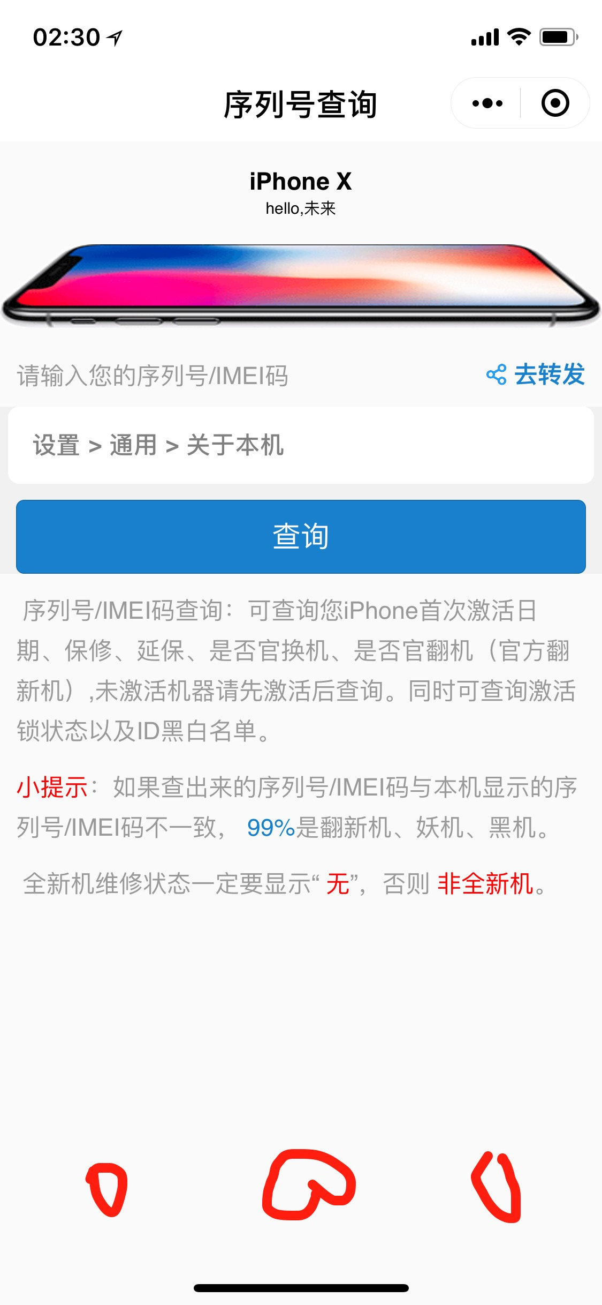
- 三个界面的 标题分别为：首页 真伪鉴定 查询记录
三个标题上面可以做小符号，类似“首页”是这样，显示这种页面时候我们的颜色从透明变为统一的蓝色，不是绿色哈，其他两个标题图标东哥你就自行决定，只要不要有放大镜那种就可以，类样这样或是其他都可以。
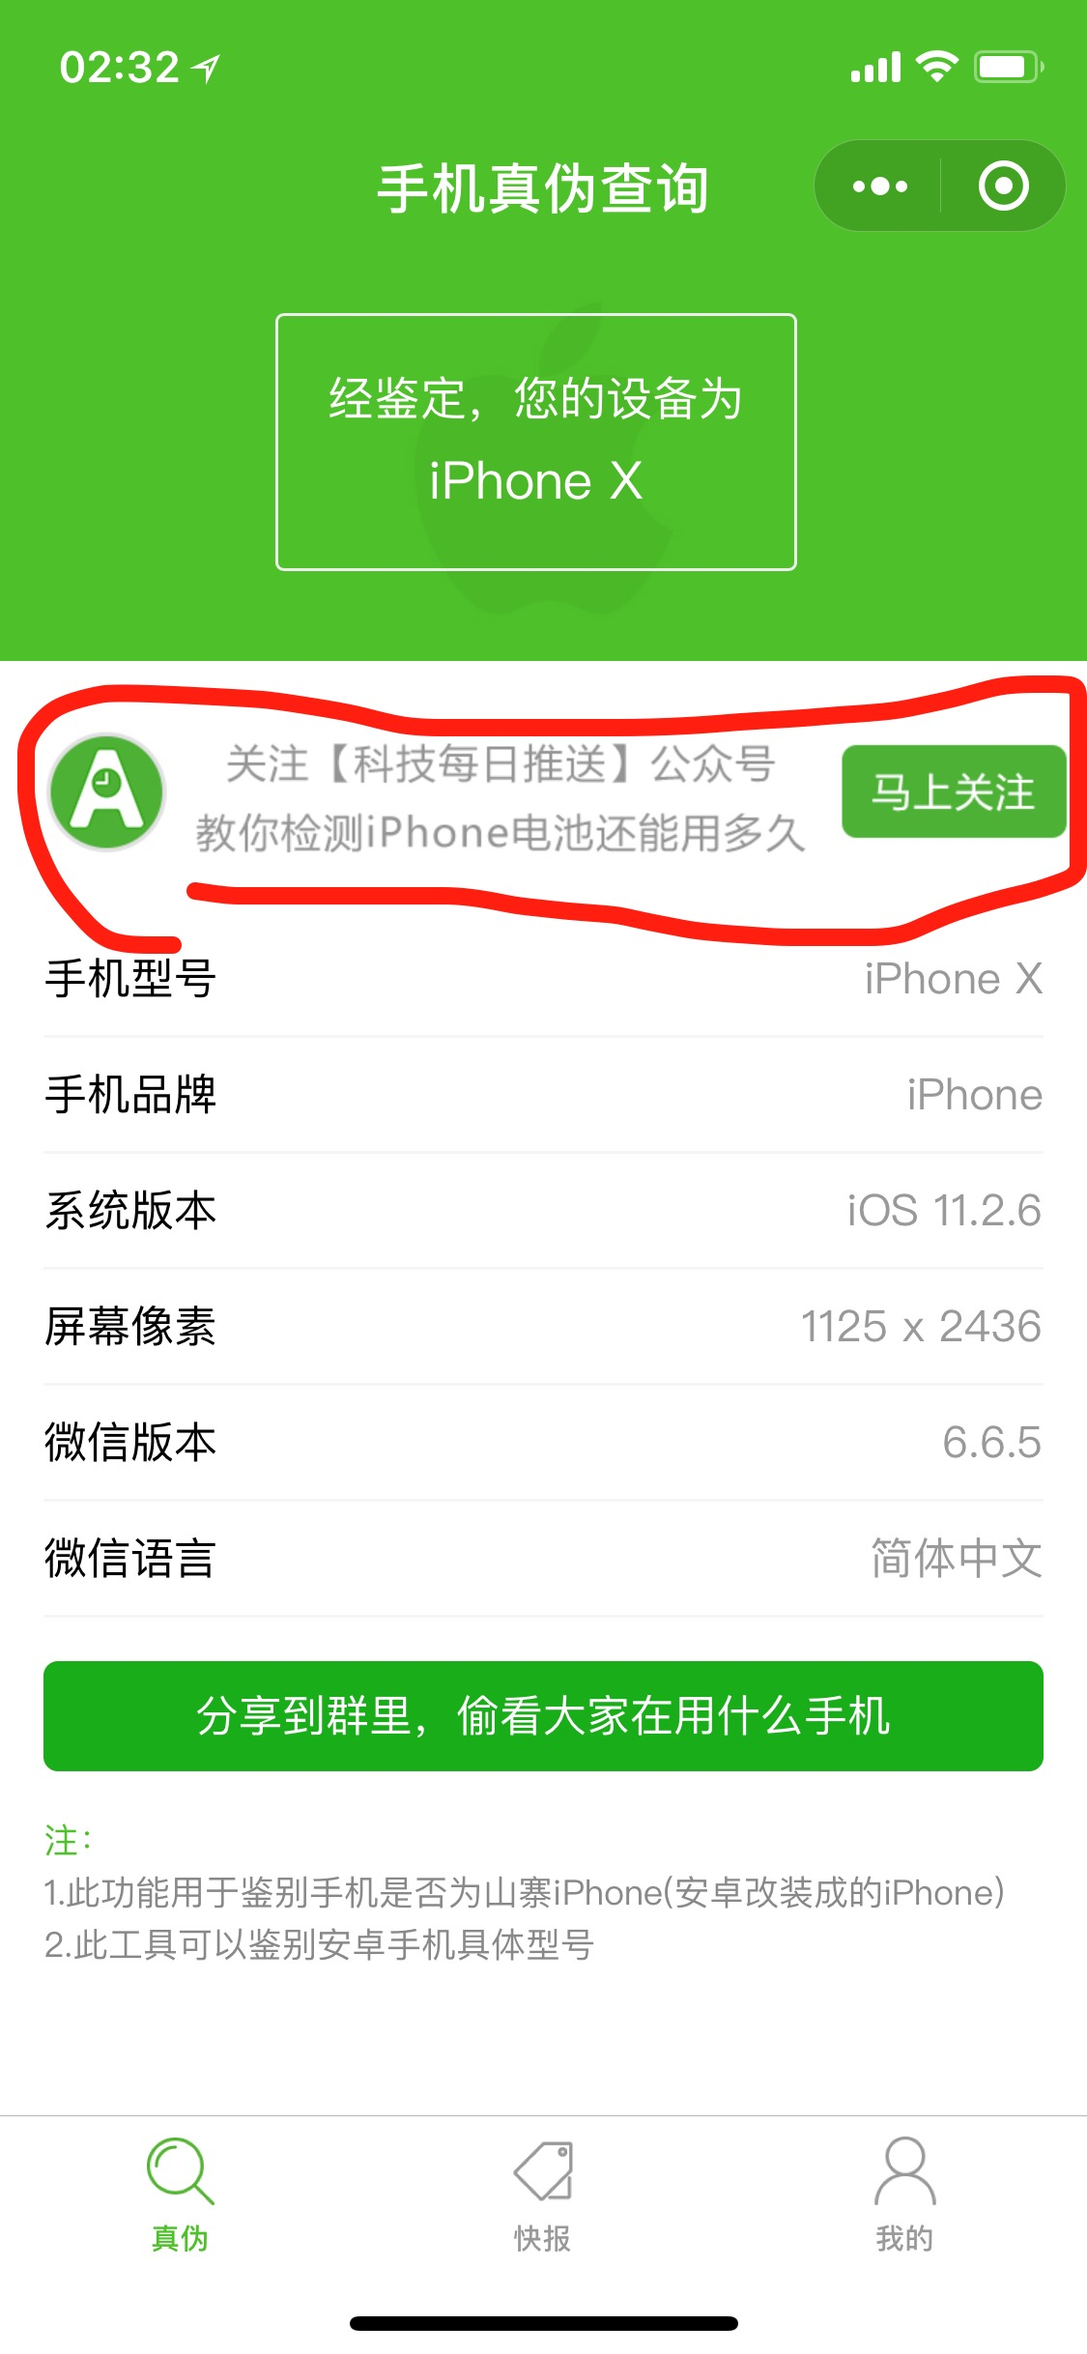
- 真伪鉴定界面就是上面这样，红框内容直接去掉，绿色背景的全部改为蓝色（和我们首页查询的那种蓝色）。
- 查询记录，这块东哥你自由发挥吧，每天查询记录结果超过48小时之后自动清零，然后诱导重新查询。

- 新小程序也是三个界面标题分别为：
真伪
查询
快报

标题小图标中，查询标题可以用放大镜，其他两个小图标你自己看哈，都没关系的。
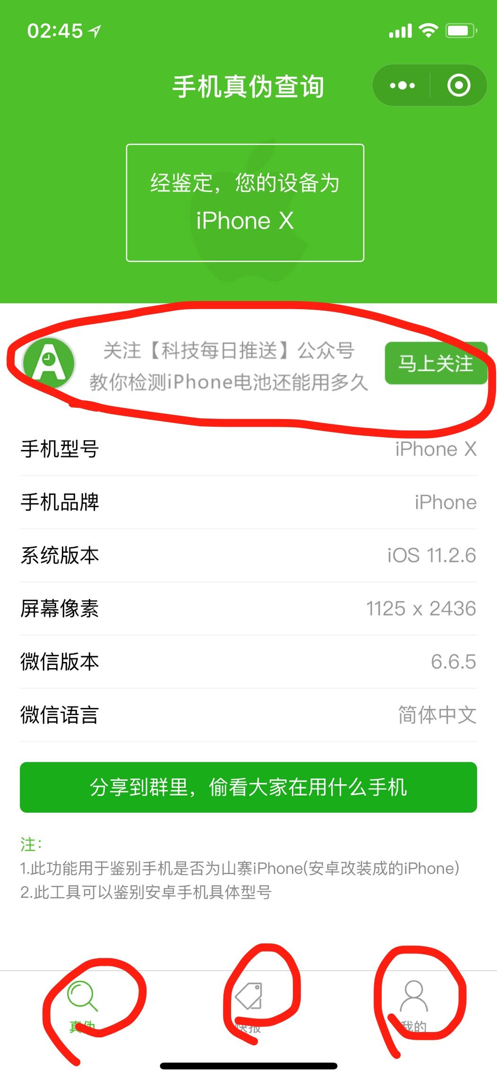
1，真伪默认位主页，以上为主页界面：就是将红框内容直接去掉，绿色背景的全部改为蓝色（和我们首页查询的那种蓝色）。

- 查询界面，就是直接用下面图片
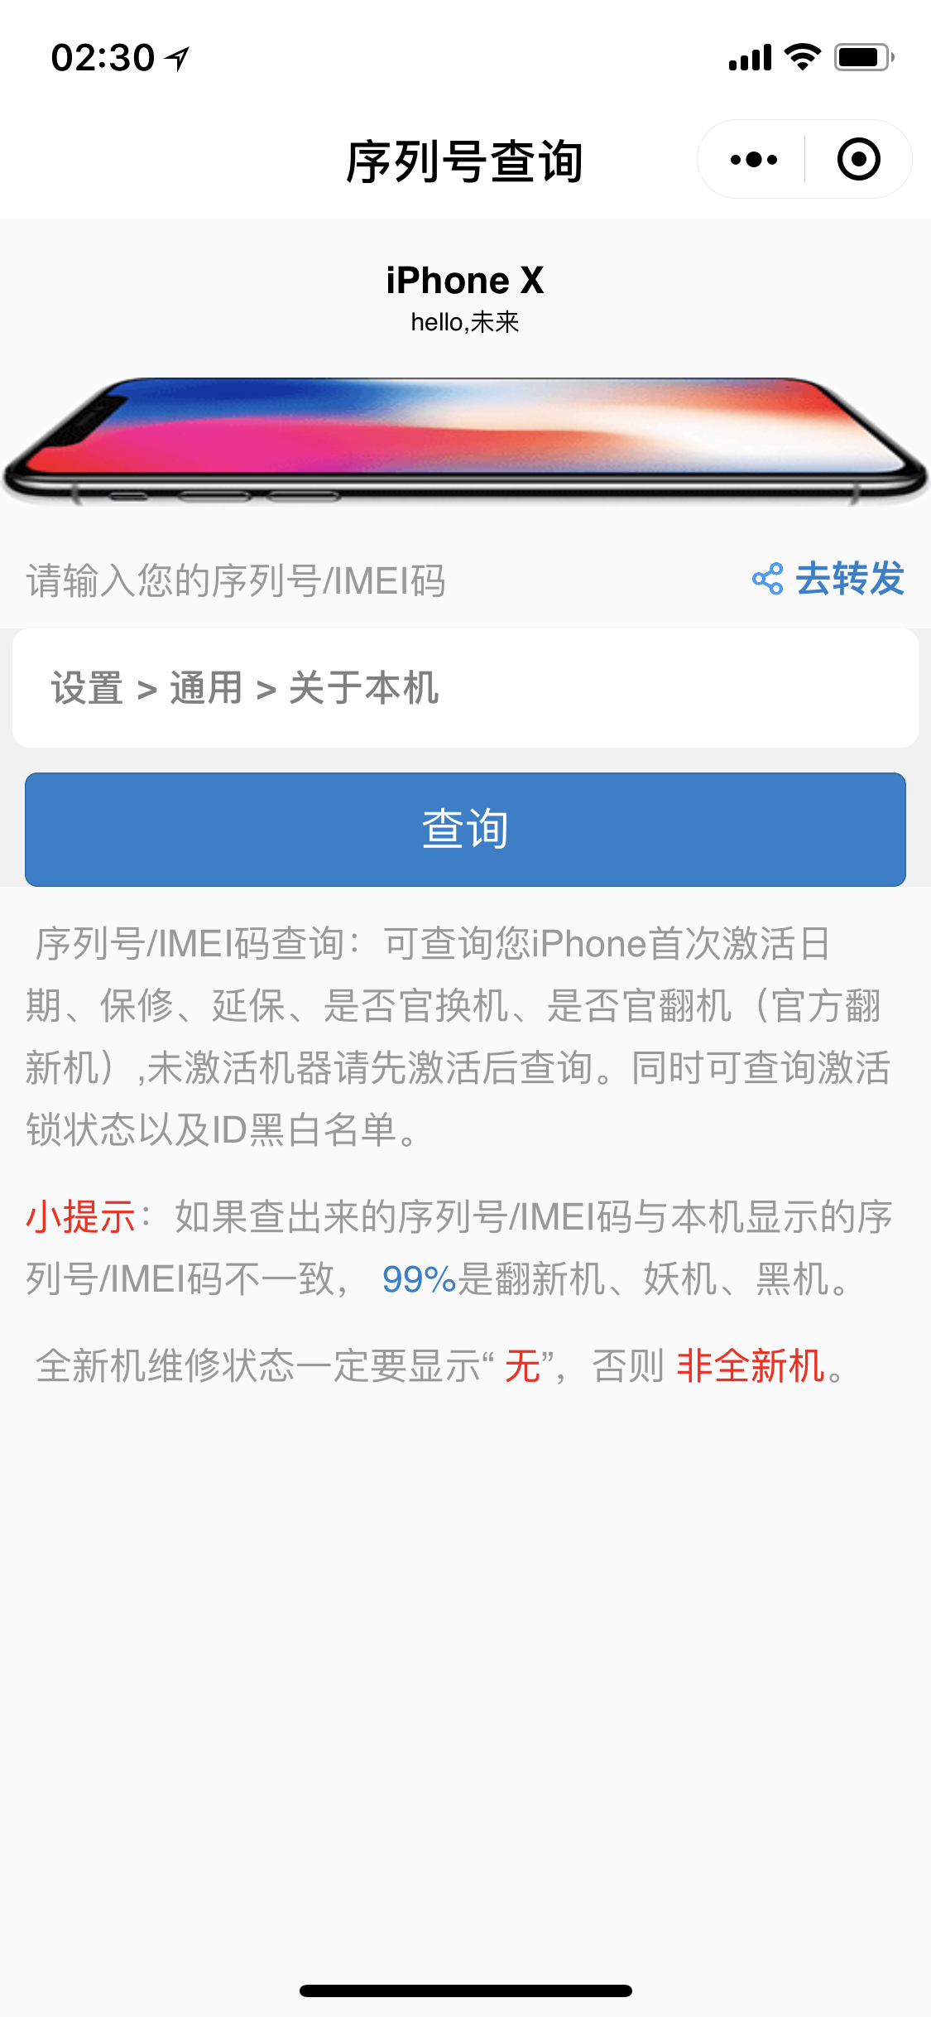
- 快报界面：这个东哥你自己发挥，主要是插入下面外链接，下面连接内容都是每天自动更新
https://mp.weixin.qq.com/mp/profile_ext?action=home&__biz=MzAwMjU4MjY2Ng==&scene=124#wechat_redirect

三，想做几个测试小程序，东哥你帮忙看看就是下面API接口的这些查询，感觉挺有意思的。
https://www.jisuapi.com/
帐号：15558906688
密码：aa656077
在帐号个人中心的下面这六个接口，前面三个每个接口做一个小程序，后面两个接口和一起做个小程序。
手机号码测吉凶
QQ号码测吉凶
车牌号码测吉凶
周公解梦
生男生女
标准体重计算器

每个小程序就是大概弄两个界面，一个是测试界面，还有更多测试，类似下面那样，具体细节我这两天弄出来给你哈，反正这就是换汤不换要，小程序大概模版就是这样。
